Université des sciences et de la technologie Houari Boumediene
Faculté des Sciences Biologiques
Module : Molécules informationnelles
Master 1 GD 2013-2014

Rapport final du

Dosage du glycogène hépatique

chez la souris (Mus Musculus)

Fait par :
AIT BELKACEM Maya .T.Z
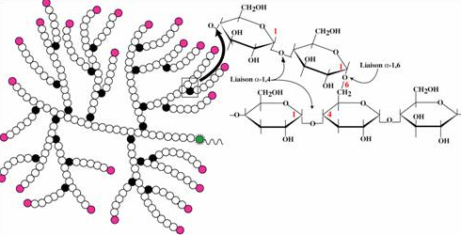
ALLAM Karima
CHALAL Ikram
CHOUKRANE Thilelli
TIAIBA Imen

PLAN
- Introduction
- But
- Principe
- Matériels et méthodes
- Etapes et résultats
- Discussion
- Conclusions
- Bibliographie

- Introduction
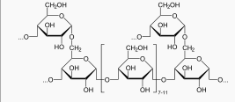
Le glycogène est un glucide complexe polymère du glucose, il consiste en une chaîne de glucose lié en α (1-4) et est branché en α (1-6) tous les 8 à 12 résidus. Il est utilisé par les animaux et l’humain pour stocker de l'énergie et permet de libérer rapidement du glucose principalement dans le foie et dans les cellules musculaires .

Rôle biologique :

Le foie réalise la glycogénolyse (hydrolyse du glycogène) pour « reformer » du glucose à partir de ses réserves de glycogène. Si celles-ci viennent à s'épuiser (au bout de 12 heures de jeûne chez l'être humain) selon la réaction suivante :
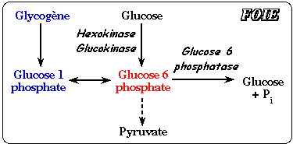

Le foie utilise également des protéines, du lactate (issus des muscles, entre autres) ou du glycérol (issu des lipides) pour reformer du glucose, par néoglucogenèse.
On trouve du glycogène également dans les muscles où il est stocké puis dégradé en glucose lors d'efforts musculaires. Contrairement au cas du foie, le glucose ainsi produit par la cellule musculaire ne peut être utilisé que par cette même cellule.
Le stockage du sucre est réalisé grâce à une enzyme : la glycogénosynthétase. Ce glucose est libéré grâce à des petites enzymes qui découpent le glycogène pour le libérer dans le sang.
La production de glycogène dans l'organisme est stimulée par l'insuline, hormone hypoglycémiante et la dégradation du glycogène en glucose est stimulée par le glucagon et l'adrénaline et assurée majoritairement par une glucosidase ainsi qu'une glycogène-phosphorylase.

- But
Nos séances de travaux pratiques pour ce semestre ont pour but de DOSER par la méthode de Folin Wu le glycogène hépatique chez différentes souris ayant subit des traitements par un gavage simple d’une solution de glucose, un gavage par solution de glucose et injection d’insuline simple ainsi des souris témoins non traitées à fin de comparer les résultats obtenues. De plus on veut aussi confirmer l’action de l’insuline dans la régulation de la glycémie.
- Principe
Consiste à hydrolyser par un acide du glycogène extrait du foie de souris à doser, par la méthode utilisée lors de la glycémie le glucose ainsi formé, cette méthode consiste à mesurer l’intensité de la coloration bleue obtenue par l’addition du réactif phosphomolybdique à l’oxyde de cuivreux dans un spectrophotomètre.
On procède par une étude comparative entre différents dosages de glycogène dans 4 situations différentes (4 postes fixes tournants) comportant :
Poste 1 : Souris normales non traitées Notre 1er poste.
Poste 2 : Souris injectées d’une dose 2 UI d’insuline à partir d’une solution de 40UI, sacrifiées après 25 minutes
Poste 3 : Souris gavées avec une solution de glucose à saturation sacrifiées après 30 minutes du traitement
Poste 4 : Souris gavées avec une solution de glucose à saturation, injection d’insuline après 30 minutes et sacrifice après 20 minutes du traitement
Classification
Règne | Animalia
Embranchement | Chordata
Sous-embr. | Vertebrata
Classe | Mammalia
Cohorte | Euarchontoglires
Ordre | Rodentia
Sous-ordre | Myomorpha
Famille | Muridae
Sous-famille | Murinae
Genre | Mus
Sous-genre | Mus (Mus)
- Matériels et méthodes
- Matériel biologique :
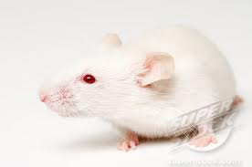
Souris « Mus musculus »

- Matériel de laboratoire
Matériels | Nom | L’utilisation
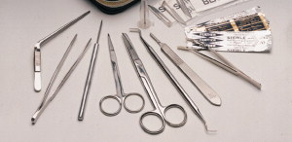 | Matériel de dissection | Prélever le foie
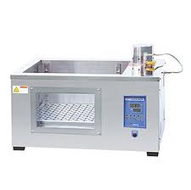 | Bain-marie | Porter à ébullition les échantillons (100°C)
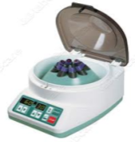 | Centrifugeuse | Permet de séparer les constituants de taille et de masse très variables contenus dans l’échantillon, les grosses sédimentes= Culot, et les plus faible resteront en surface = surnageant.
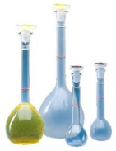 | Fioles jaugées | Préparer des solutions de titre précis,
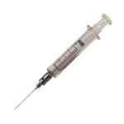 | Seringues | Prélevé les petits volumes, injections
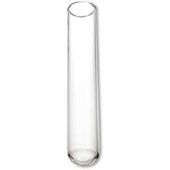 | Tubes à centrifuger | Tube utilisé uniquement lors de l’utilisation de la centrifugeuse
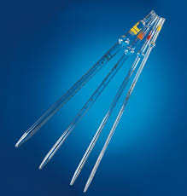 | Pipettes | Prélevé les volumes des réactifs et des autres solutions
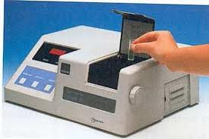 | Spectrophotomètre | Lecture de la densité optique=DO

3- Matériels biochimiques
 | Potasse à 30% | KOH (dissociation partielle des cellules)
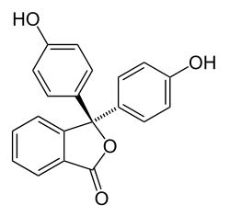 | Phénolphtaléine | Composé organique, de formule brute C₂₀H₁₄O, utilisée comme indicateur coloré de pH :  pH < 8,2 Incolore  8 < pH < 9,6 Rosâtre  pH > 9,6 Rose retenue
 | Réactif molybdique | solution de molybdate d’ammonium (NH4)2MoO4, dans de l’acide nitrique
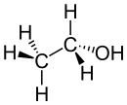 | Ethanol à 95% | Un alcool de formule  CH₃-CH₂-OH
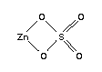 | Sulfate de zinc à 10% | ZnSO₄
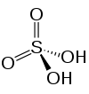 | Acide sulfurique à 2,5 N et 0.5 N | acide minéral H₂SO₄
 | soude à 2.5 N | NaOH
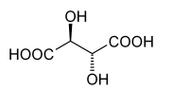 | Solution de tartrate | C'est un acide formule brute C₄H₆O₆.
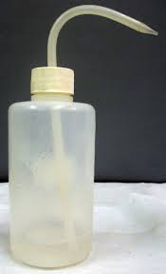 | Eau distillée | Dilutions

- Etapes et résultats
- Le protocole du traitement des animaux
A fin de gagner du temps et réussir à finir les TP on a consacré la 1ere séance pour prélevé le foie des 4 souris on procède comme suit :
Postes | Démonstration
Souris gavée avec la solution du glucose à saturation | 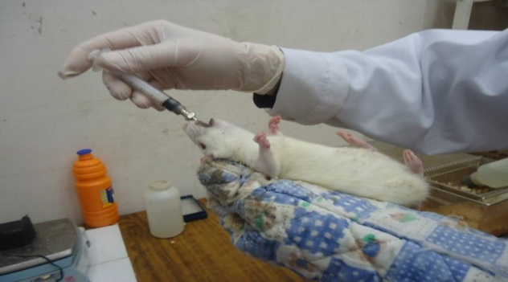  La souris et tenue avec un gant bien épais à fin d’évité les morsures de la souris  A l’aide d’une seringue on introduit la solution du glucose à saturation par voie orale.
3 -Souris gavée avec la solution du glucose à saturation + injection d’insuline | 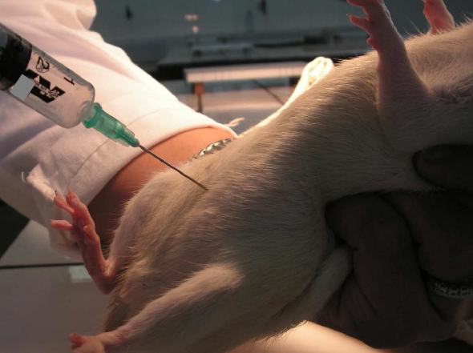- On procède comme précédemment pour le gavage.  - Injection sous cutanée de la dose d’insuline et s’assurer que l’aiguille est perpendiculaire à l’abdomen avant d’enfoncer les deux tiers de l’aiguille.
4-Souris injectée par une dose d’insuline | On procède comme précédemment, injection sous cutanée de la dose d’insuline
Sacrifice | Choisie par défaut, à une anesthésie normale car les produits chimiques utilisés dans cette dernière peuvent entrer dans les réactions et influencer nos résultats  Et aussi pour ne pas gaspiller l'anesthésiant, de toute façon ils vont mourir.

- Calcule des différentes doses utilisées:
- Dose de l’insuline (injection sous-cutanée) : 2UI
On a une solution de 100 UI, et on veut préparer une solution à 40 UI
Facteur de dilution = $\frac{Concentration de la solution mère}{Concentration de la solution fille }= \frac{100}{40}=2,5$UI. $\frac{1}{F}=\frac{1}{2,5}$
- Préparation de la solution d’insuline à injecter :
1ml d’insuline à 100 UI+1,5 ml d’eau distillée
- Dose de la solution du glucose pour le gavage :
Solution mère 60 g/100ml, Solution fille 0,6g/kg
Facteur de dilution = $\frac{Concentration de la solution mère}{Concentration de la solution fille }=$

- Etapes de préparation de l’échantillon : (Etape 1)
Après sacrifice et dissection des souris, on prélève rapidement le foie sur un glaçon à fin de le garder dans un état physiologique intacte, on le coupe en petits fragments qu’on doit peser rapidement à fin de les transférés dans des petits tubes (tubes Eppendorf) et les mettre dans le congélateur,
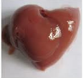
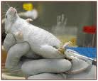
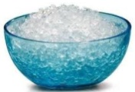

Les poids des petits fragments obtenus sont portés dans le tableau (1) suivant :
TABLEAU 1
Souris | Poids des fragments (en gramme)
Souris | 1/1 | 1/2 | 1/3 | 1/4 | 2/1 | 2/2 | 2/3 | 2/4
Non traitée | 0.473 | 0.488 | 0.392 | 0.318 | 0.316 | 0.338 | 0.453 | 0 (foie de petite taille)
Insuline | 0.433 | 0.79 | 0.427 | 0.461
Gavée+ insuline | 0.3361 | 0.452 | 0.382 | 0.341 | 0.486 | 0.738 | 0.551 | 0.292
Gavée | 0.306 | 0.283 | 0.370 | 0.255 | 0.601 | 0.474 | 0.464 | 0.359
NB :- Faut bien régler la balance à précision en mettant du papier sulfurisé pour éliminer le poids de l’air.
- Prendre le soin de bien étiqueter les 8 tubes (par exemple pour fragment 1 du témoin (T1 1/1))
- Les poids en rouge sont ceux qu’on a utilisé (sous groupe 1) pour les manipulations dans les 4 postes, le T2/1(0.316g) «on avait raté notre première manipulation donc on était obligé de refaire avec un autre fragment »
Les échantillons sont ainsi prêt à être utilisé pour la séance suivante qui consiste le but de notre TP : « le dosage du glycogène hépatique»

Mise du fragment utilisé, dans un tube à centrifuger contenant 2 ml de KOH à 30% dans le but d’éviter la dégradation du glycogène au moment de la centrifugation, le KOH détruit partiellement les membranes cellulaires qui contiennent les enzymes capable de le dégradé, permettant ainsi de libéré le glycogène contenue dans les cellules hépatiques et de le gardé dans son état intacte.
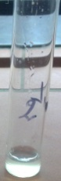
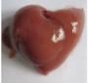

Etape 2 : Transférer le tube dans un bain marie bouillant pendant 30 mn avec agitation de temps à autre, ca contribuera à la dégradation du tissu hépatique par la chaleur du bain marie

- Refroidissement du tube sous l’eau courante,
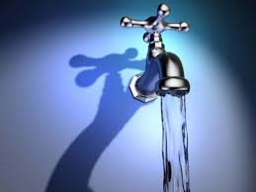
Etape 3 : Précipitation du glycogène
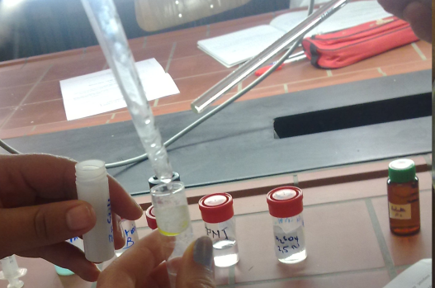
- L’ajout de 2 gouttes de sulfate de zinc à 10% + 4ml d’éthanol à 95%,

- Mettre dans un bain en agitant de temps en temps.
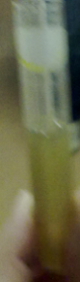

Etape 4 : Centrifugation du tube pendant 10 mn après refroidissement
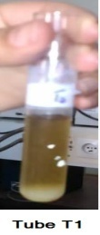
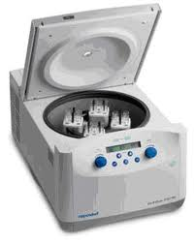

Elimination du surnagent

Etape6 : Ajout de 2ml d’acide sulfurique à 2,5 N et chauffer dans un bain-marie pendant 30 min
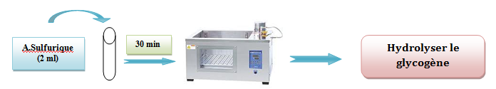

NB : l’étape 5 n’a pas été réalisée en TP et qui consistait à faire précipiter encore plus le glycogène

Etape7 : Neutralisation de l’acidité de l’hydrolysat
- Refroidir le tube
- Ajouter la phénolphtaléine, puis ajouter la soude à 2.5 N jusqu'à virage rouge-rose. Ajouter l’acide sulfurique à 0.5 N pour décolorer afin d’obtenir une solution à PH neutre.
NB : lors de cette étape l’ajout de l’acide et la base en très se fera goute à gout et prendre soin de bien mélanger à chaque fois au risque de fausser les résultats ou être obligé d’utilisé une solution d’acide plus concentrée.


Phénolphtaline
+
Soude 2.5 N

Acide sulfurique à 0.5 N

Solution à PH basique
Solution à PH acide
Solution à PH neutre

Etape 8 : Traverser la solution de glucose (obtenue dans l’étape 7) dans une fiole jaugée de 10ml et compléter avec de l’eau distillée.
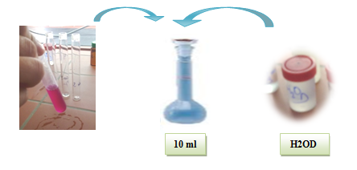

Etape 9 : Prélever 0.5ml, 1ml, 1.5ml, 2ml dans 4 tubes numérotés dépourvu de glucose et Compléter à 2ml avec H₂OD,

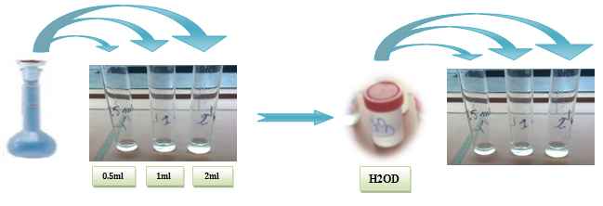

- Préparation extemporanée de la solution de tartrate de cuivre :
On mélange deux quantités égales de solution A et Solution B, permettant d’ajouter 2ml de la solution finale à chaque tube, si on a 4 tubes on doit préparer une solution finale de 8 ml contenant 2ml de la solution A+ 2ml de la solution B
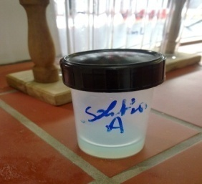
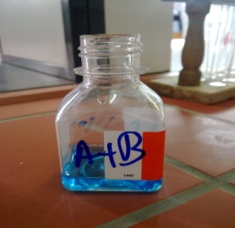
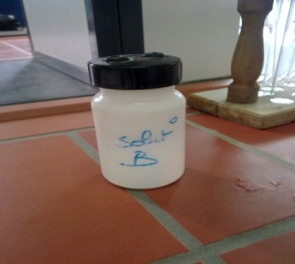

- Cette solution contient de l’hydroxyde cuivrique qui en présence de glucose se réduit en oxyde cuivreux, dont la quantité formée est proportionnelle à la quantité de glucose formé. Elle sera également utilisée pour la réalisation de la gamme étalon (1)
Etape 10 : Dosage colorimétrique :
- A chaque tube (blanc, standard et essai) on ajoute 2 ml de la solution de tartrate, faire agiter et les placer au bain-marie pendant 8 minutes, refroidir à nouveau.
- Ajout de 2 ml du réactif molybdique
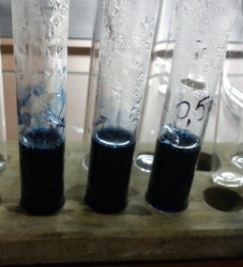
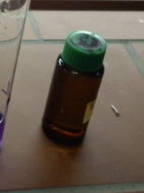

- Une coloration bleue se forme, plus que l’oxyde cuivreux se forme plus que la coloration est intense, donc c’est proportionnelle à la quantité de glucose
Principe de cette étape : Après avoir extrait, précipiter et hydrolyser le glycogène hépatique, le glucose formé est dosé par la méthode de Folin Wu : cette méthode est basé sur les propriétés réductrices du glucose en milieu alcalin et à chaud. En effet, cette solution de glucose est mise en contact avec un réactif cuivreux se qui va permettre au glucose de réduire l’oxyde cuivrique (Cu₂O) et former un produit : l’oxyde cuivreux (CuO₂) qui lui-même va réagir avec le réactif phosphomolybdique pour donner une coloration bleu d’autant plus intense qu’il ya d’oxyde cuivreux et de ce fait proportionnelle à la quantité de glucose présente initialement. L’intensité de la coloration est mesurée par spectrophotométrie.

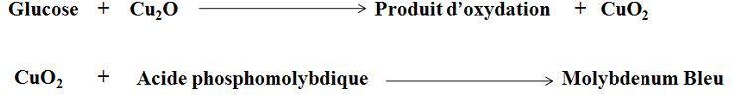
On peut résumer cette étape par la réaction suivante :

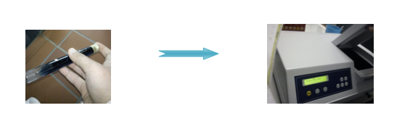
- Après 2 minutes, compléter chaque tube à 20 ml d’H₂OD. Agiter, attendre 10 minutes. Lecture des densités optiques dans l’écran du spectrophotomètre à 530 nm.

- Protocol d’utilisation du spectrophotomètre :
Un spectrophotomètre est un appareil capable de mesurer l'absorbance « A » d'une substance colorée en solution pour une longueur d'onde donnée (dans notre TP réglage à 530nm), lors de son utilisation certaine conditions doivent être respectées :
- On fait le « blanc » (on dit aussi : on règle le zéro du spectrophotomètre)
- On place le petit tube spécial pour le spectrophotomètre contenant la solution de la substance colorée à analyser, avec séchage des deux faces non rugueuses pour permettre le bon passage du faisceau lumineux
Nb : Rinçage de la cuve entre le passage de deux solutions
- Lecture de la première valeur de DO affichée sur l’écran du spectrophotomètre qui sont reportées sur le tableau 3 suivant :

TABLEAU 3
Tubes | Valeurs des Densités Optiques à 530 nm
Tubes | Tube 1 | Tube 2(e) | Tube 3 | Tube 4
Non traitées | 0.138 | 0.157 | 0.177 | 0.225
Gavées | 0.042 | 0.040
Gavées + Insuline | 0.041 | 0.029
Insuline | 0.254 | 0.313 | 0.365 | 0.399

Préparation de la gamme étalon pour le dosage du glucose :
On veut préparer une solution de glucose à partir d’une solution mère de 3g/l
Facteur de dilution = $\frac{Concentration de la solution mère}{Concentration de la solution fille }= \frac{3g/l}{0.5g/l}=6,$ F=$\frac{1}{6}$
Donc on prend 1 ml de la solution mère du glucose à 3g/l + 5 ml d’eau distillée,
Solution fille du glucose (0.5g/l)

Dans chaque tube on ajoute 2ml de solution de tartrate préparée comme précédemment (1)

0ml 0.2ml 0.3ml 0.4ml 0.5 ml 0.6ml 0.7ml 0.8ml 0.9ml

2ml 1.8ml 1.7ml 1.6ml 1.5ml 1.4ml 1.3ml 1.2ml 1.1ml

Eau distillée

Les tubes sont ensuite placés au bain marie durant 8 minutes puis refroidis sous l’eau courante.
- On rajoute 2ml de réactif molybdique et on attend 2 minutes.
- On complète chaque tube à 20ml d’eau distillée puis on agite. On observera alors une coloration bleue qui est d’autant plus intense que la concentration en glucose est élevée.
TABLEAU 4
 | Quantité du glucose contenue dans chaque tube (mg)
Tubes | 1(blanc) | 2 | 3 (st) | 4 | 5 | 6 | 7 | 8
 | 0 | 0.1 | 0.15 | 0.2 | 0.25 | 0.3 | 0.35 | 0.4
V initial (ml) | 0 | 0.2 | 0.3 | 0.4 | 0.5 | 0.6 | 0.7 | 0.8
 | Concentrations du glucose dans une solution à 2ml (g/l)
C initial | 0 | 0.5 | 0.75 | 1 | 1.25 | 1.50 | 1.75 | 2
 | Concentrations du glucose dans une solution à 20 ml (g/l)
C final | 0 | 0.005 | 0.0075 | 0.01 | 0.0125 | 0.015 | 0.0175 | 0.02
 | Densités Optiques DO à 530 nm
 | 0 | 0.026 | 0.087 | 0.095 | 0.154 | 0.194 | 0.248 | 0.292
- On attend 10 minutes puis on lit les différentes densités optiques au spectrophotomètre à 530 nm qui seront portées sur le tableau (4) suivant :
Le Calcule de la concentration du glucose dans une solution à 20 ml dans chaque tube a été fait grâce à la loi de l’équilibre de Donnan : C_{i} xV_{i} = C_{f} x V_{f}

- Réalisation de la courbe de la gamme étalon : (2)
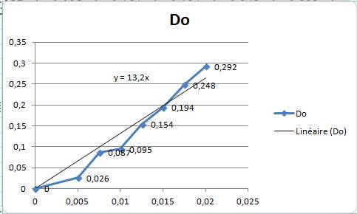

Interprétation
La courbe de la gamme étalon Do= f (Concentrations finales en glucose, est une courbe plus au moins homogène (autour d’un axe linéaire), croissante et qui passe par l’origine donnant ainsi la relation suivante DO = 13.2 * X( concentrations finales en Glucose (g/l) )

Evaluation des concentrations de glucose
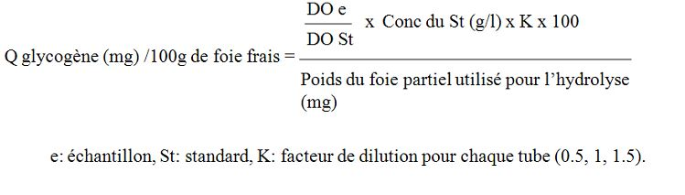
Les concentrations de glucose sont déduites d’une gamme étalon préparés à partir d’une solution standard de glucose à 0.5g/l (2). Le calcul des quantités de glycogène est réalisé grâce à l’équation suivante (loi 1) et cela pour les 3 tube : 0.5 ml, 1 ml, 1.5 ml préparés pour chaque échantillon. Les résultats sont exprimés en quantités de glycogène (mg) dans 100 g de foie pour chaque souris.
- Chaque tube qui contient 0.5 ml, 1ml, 1.5ml et 2ml (V2) respectivement de solution glucosée prélevée d’une fiole contenant 10 ml (V1) de cette solution, les valeurs de K sont portées sur le tableau (6) suivant :
 | TABLEAU 6
 | K= V2/V1
Tubes | K1 | K2 | K3 | K4
 | 20 | 10 | 6,66 | 5
NB : les valeurs de K ne changent pas pour les 4 postes

TP 1 dosage du glycogène hépatique chez les souris non traitées (témoins)
Tube 1ml (témoin) : K₁ =20, Poids du fragment= 0.316g=316mg et utilisation des DO du tableau 3
Dans le tableau 4 : pour tout les calcules
Nous avons pris comme standard le tube 3, DOst₃ = 0.087, Concentration₂ = 0.0075 g/l

Application numérique de la loi 1 on obtient :

$\frac{0.138}{0.087} ×0.0075×20×100=\frac{23,79}{316mg }=$ 0.075 mg

- Quantité de glycogène (mg) dans 100 g de foie chez la souris témoins est de 0.075 mg

Tube 1.5ml : K₂ =10, Poids du fragment = 0.316g = 316mg et utilisation des DO du tableau 3

Application numérique de la loi 1 on obtient :

$$\frac{0.157}{0.087} ×0.0075×10×100=\frac{13,53}{316}=0.042 mg$$

- Quantité de glycogène (mg) dans 100 g de foie chez la souris témoins est de 0.042 mg

Tube 0.5ml : K₃ =6.66, Poids du fragment = 0.316g = 316mg et utilisation des DO du tableau 3

Application numérique de la loi 1 on obtient :

$$\frac{0.177}{0.087} ×0.0075×6.66×100=\frac{10,16}{316}=0.032 mg$$

- Quantité de glycogène (mg) dans 100 g de foie chez la souris témoins est de 0.032mg

Tube 2ml : K₄ =5, Poids du fragment = 0.316g = 316mg et utilisation des DO du tableau 3

Application numérique de la loi 1 on obtient :

$$\frac{0.225}{0.087} ×0.0075×5×100=\frac{9,69}{316}=0.030 mg$$

- Quantité de glycogène (mg) dans 100 g de foie chez la souris témoins est de 0.030mg

Quantité MOYENNE de glycogène (mg) dans 100 g de foie chez la souris témoins :

$\frac{\sum{quantités de glycogene dans chaque tube}}{4}$=$\frac{0.075+0.042+0.032+0.030}{4}=0.044 mg$

TP 2 dosage du glycogène hépatique chez les souris gavées avec une solution du glucose à saturation (gavage simple)
Tube 1ml (gavée) : K₁ =20, Poids du fragment= 0.255=255mg et utilisation des DO du tableau 3
Dans le tableau 4 : pour tout les calcules
Nous avons pris comme standard le tube 3, DOst₃ = 0.087, Concentration₂ = 0.0075 g/l

Application numérique de la loi 1 on obtient :

$\frac{0.254}{0.087} ×0.0075×20×100=\frac{43,79}{255mg }=$ 0.171 mg

- Quantité de glycogène (mg) dans 100 g de foie chez la souris gavée est de 0.171 mg

Tube 1.5ml : K₂ =10, Poids du fragment= 0.255=255mg et utilisation des DO du tableau 3

Application numérique de la loi 1 on obtient :

$$\frac{0.04}{0.087} ×0.0075×10×100=\frac{3.44}{316}=0.010 mg$$

- Quantité de glycogène (mg) dans 100 g de foie chez la souris témoins est de 0.010 mg

Quantité MOYENNE de glycogène (mg) dans 100 g de foie chez la souris gavée :

$\frac{\sum{quantités de glycogene dans chaque tube}}{4}$=$\frac{0.171+0.010}{2}=0.090 mg$

TP 3 dosage du glycogène hépatique chez les souris injectées insuline
Tube 1ml : K₁ =20, Poids du fragment= 0.382g=382mg et utilisation des DO du tableau 3
Dans le tableau 4 : pour tout les calcules
Nous avons pris comme standard le tube 3, DOst₃ = 0.087, Concentration₂ = 0.0075 g/l

Application numérique de la loi 1 on obtient :

$$\frac{0.041}{0.087} ×0.0075×20×100=\frac{7,06}{382mg }=0.018 mg$$

- Quantité de glycogène (mg) dans 100 g de foie chez la souris témoins est de 0.018 mg

Tube 1.5ml : K2 =10, Poids du fragment = 0.382g=382mg et utilisation des DO du tableau 3

Application numérique de la loi 1 on obtient :

$$\frac{0.029}{0.087} ×0.0075×10×100=\frac{0.2175}{382mg }=5.49×{10}^{-4}mg$$

- Quantité de glycogène (mg) dans 100 g de foie chez la souris témoins est de 5.49*10⁻⁴ mg

Quantité MOYENNE de glycogène (mg) dans 100 g de foie chez la souris gavée+ insuline :

$\frac{\sum{quantités de glycogene dans chaque tube}}{4}$=$\frac{0.018+5.49*10-4 }{2}=0.009 mg$

TP 4 dosage du glycogène hépatique chez les souris gavée avec une solution de glucose à saturation et injectée insuline
Tube 1ml : K1=20, Poids du fragment = 0.79g=79mg et utilisation des DO du tableau 3

Application numérique de la loi 1 on obtient :

$$\frac{0.254}{0.087} ×0.0075×20×100=\frac{43.79}{79mg }=0.55 mg$$
- Quantité de glycogène (mg) dans 100 g de foie chez la souris témoins est de 0.55 mg

Tube 1.5 ml : K2=10, Poids du fragment = 0.79g=79mg et utilisation des DO du tableau 3

Application numérique de la loi 1 on obtient :

$$\frac{0.313}{0.087} ×0.0075×10×100=\frac{26.98}{79mg }=0.34 mg$$
- Quantité de glycogène (mg) dans 100 g de foie chez la souris témoins est de 0.34mg

Tube 0.5 ml : K2=6.66, Poids du fragment = 0.79 g=79mg et utilisation des DO du tableau 3
Application numérique de la loi 1 on obtient :

$$\frac{0.365}{0.087} ×0.0075×6.66×100=\frac{20.95}{79mg }=0.26 mg$$

- Quantité de glycogène (mg) dans 100 g de foie chez la souris témoins est de 0.26mg

Tube 2 ml : K2=5, Poids du fragment = 0.79 g=79mg et utilisation des DO du tableau 3
Application numérique de la loi 1 on obtient :

$$\frac{0.365}{0.087} ×0.0075×5×100=\frac{15.73}{79mg }=0.19 mg$$
- Quantité de glycogène (mg) dans 100 g de foie chez la souris témoins est de 0.19mg

Quantité MOYENNE de glycogène (mg) dans 100 g de foie chez la souris gavée+ insuline :

$\frac{\sum{quantités de glycogene dans chaque tube}}{4}$=$\frac{0.55+0.34+0.26+0.19}{2}=0.67 mg$

Résumé de tous les résultats

TABLEAU 7
DO | Quantité du glycogène  (en mg pour 100g foie frais) | Moyenne des quantités  (en mg)
Témoin 1ml | 0.075 mg | 0.044
Témoin 1,5 ml | 0.042mg | 0.044
Témoin 0.5 ml | 0.032 mg | 0.044
Témoin 2 ml | 0.030 mg | 0.044
Gavé 1ml | 0.171 mg | 0.090
Gavé 1.5ml | 0.010 mg | 0.090
insuline 1ml | 0.018 mg | 0.009
insuline 1.5ml | 5.49*10⁻⁴ mg | 0.009
Gavée+insuline 1ml | 0.55 mg | 0.67
Gavée+insuline 1.5ml | 0.34 mg | 0.67
Gavée+ insuline 0.5ml | 0.26 mg | 0.67
Gavée +insuline 2ml | 0.19 mg | 0.67

- Discussion des résultats :
Poste 1 : chez la souris témoin avec une quantité moyenne du glycogène de 0.044 mg, l’arrivée du glucose dans le sang va provoquer une stimulation des cellules endocrines du pancréas qui libèrent l’insuline dans le sang, une fois la molécule d’insuline fixée sur son récepteur au niveau des membranes des cellules hépatiques, la captation du glucose par les tissus sera facilité et déclenchent ainsi :
- Transformation du glucose en glycogène provoquant l’activation d’une enzyme « la glycogène synthétase »
- L’accroissement des entrées de glucose dans les adipocytes du foie où il sera mis en réserve (notamment sous forme de triglycérides)
- L’excès de glucose va être éliminé par les reines « glycosurie »
- L’insuline aussi induit la réaction de la néoglucogenèse hépatique, cette dernière agit en quelques secondes

- Tous ces effets vont aboutir à la diminution du taux du glucose dans le sang : homéostasie
Poste 2 : chez la souris injectée insuline seulement par la solution du glucose il va se produire le même mécanisme que chez la souris témoin c'est-à-dire le glucose administré va provoquer la production d’insuline qui va à son tours réduire le taux de glucose dans le sang = 0.009 mg
Poste 3 : dans le cas où la souris est seulement gavée et selon la quantité de glucose gavée, il va y avoir une sécrétion intense de l’insuline stimulée par l’arrivée du glucose pour équilibrer la glycémie, ce qui va induire une fixation de l’insuline sur le maximum de récepteurs transformant le glucose en glycogène dans les hépatocytes ce qui explique les concentrations élevées en glucose lors du dosage du glycogène hépatique 0.090 mg
Poste4 : On constate que la quantité de glycogène hépatique chez la souris Gavée Avec solution glucose + injection d’insuline + Sacrifice Après 25 Min est beaucoup plus importante (0.67mg) que celle du Témoin (0.044 mg); on conclu donc que le glucose injecté aux souris a été stocké sous forme de glycogène dans le foie et en présence d’insuline.
- Pour la confirmation des résultats et le raisonnement on devra se fier aux concentrations du glycogène représentées en rouge

Conclusion
Chez une personne en bonne santé, la glycémie est toujours comprise entre 0,8 et 1,2 g /l dans le plasma sanguin ; et chez la souris doit être de 0,5 g /l. C’est l’homéostasie glycémique.
- Le foie est capable de synthétiser du glycogène à partir du glucose.
- Le glycogène est une grosse molécule permettant de stocker le glucose.

- La glycémie est un système autorégulé :
Une augmentation de la glycémie est détectée par des capteurs de cellules béta situées dans les ilots de Langerhans dans le pancréas et entraîne la sécrétion de l’insuline par les cellules béta. L’insuline est transporté dans le sang et agit sur les organes effecteurs (foie, muscles, tissu adipeux) pour augmenter le stockage du glucose, et inhiber la libération
Une diminution de la glycémie est détectée par des capteurs des cellules alpha situées dans les ilots de Langerhans dans le pancréas et entraîne la sécrétion du glucagon par ces cellules alpha. Le glucagon est transporté dans le sang et git sur les organes effecteurs (foie, muscles, tissu adipeux) pour augmenter la libération du glucose, et inhiber le stockage.
Ces mécanismes permettent de maintenir la glycémie à la valeur citée précédemment.
FIN



- BIBLIOGRAPHIE

- Supports TP

- Extraction et mise en évidence du glycogène, Activités et travaux pratiques (Biochimie, biologie et multimédia)

- Extraction et mise en évidence de la quantité de glycogène présent dans le foie, TP mis au point et présenté par Nadine MORANGE et Dominique GANTHEIL : Lycée L. Limosin

